HAZIRLAYAN  Kalite Yönetim Ekibi | KONTROL EDEN  Kalite Yönetim Sorumlusu |  |  | ONAYLAYAN  Kalite Yönetim Temsilcisi

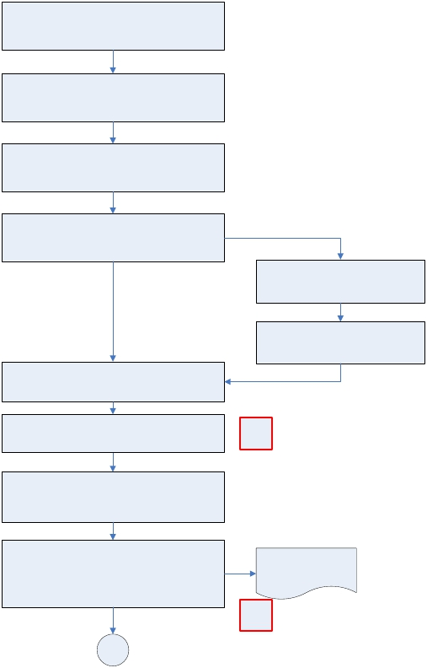İç Kontrol Sistemi alt yapı oluşturma süreci
 | İŞ AKIŞ ŞEMASI
BİRİM: | BARTIN İL GIDA TARIM VE HAYVANCILIK MÜDÜRLÜĞÜ/İÇ KONTROL VE KALİTE YÖNETİM BİRİMİ
ŞEMA NO: | GTHB.74.İLM.İKS/KYS.AKŞ.09.39
ŞEMA ADI: | İÇ KONTROL SİSTEMİNİN OLUŞTURULMASI İŞ AKIŞ ŞEMASI

çalışmalarının başlaması

Üst Yönetim onayı ile İç Kontrol Sisteminin
Oluşturulması projesinin başlaması

İç Kontrol Sisteminde üst yönetimin sorumluluğuna ve
İç Kontrol mevzuatına ilişkin üst yönetici ve diğer
yöneticilere bilgi ve brifing verilmesi, konu ile ilgili
toplantılar düzenlenmesi

İç Kontrol Sisteminin kurulacağı bölümlerden
belirlenecek personel ile Proje Ekibinin oluşturulması

Gerekiyorsa İç Kontrol Sisteminin
Oluşturulması konusunda dış destek
sağlanması

Proje için kaynak sağlanması
gerekiyorsa Dünya Bankası, AB vb. fon
ve desteklerinin araştırılması
İç Kontrol Sisteminin Oluşturulması projesinin hazırlık
çalışmalarının yapılarak projenin kapsamının ve Proje
Ekibinin görev ve sorumluluklarının belirlenmesi

Proje Ekibinin görev ve sorumluluklarının yazılı hale
getirilmesi ve Üst Yönetim onayı ile duyurulması

Projenin planlamasının yapılarak İç Kontrol Sisteminin
oluşturulması için gerçekleştirilecek faaliyetler ve bu
faaliyetlerin nasıl yürütüleceği konularında Proje Ekibi
ile birlikte çalışılması

İç Kontrol Sisteminin öngördüğü şartların yerine
getirilmesine yönelik yapılması gereken çalışmaları
içeren Uyum Eylem Planının katılımcı yöntemlerle

O-MD

İç Kontrol Standartları
Uyum Eylem Planı

hazırlanmasının ve üst yönetici onayının alınması

O-MD

A

HAZIRLAYAN  Kalite Yönetim Ekibi | KONTROL EDEN  Kalite Yönetim Sorumlusu |  |  | ONAYLAYAN  Kalite Yönetim Temsilcisi



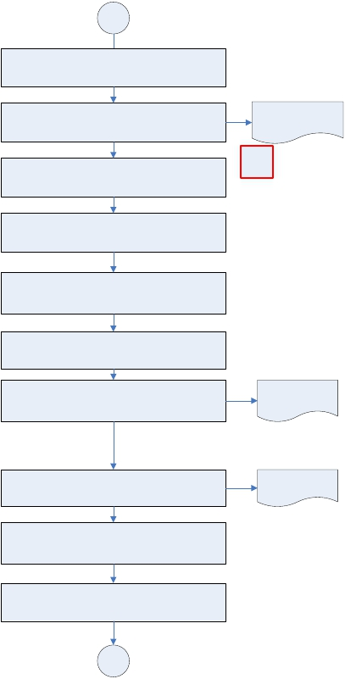A
 | İŞ AKIŞ ŞEMASI
BİRİM: | BARTIN İL GIDA TARIM VE HAYVANCILIK MÜDÜRLÜĞÜ/İÇ KONTROL VE KALİTE YÖNETİM BİRİMİ
ŞEMA NO: | GTHB.74.İLM.İKS/KYS.AKŞ.09.39
ŞEMA ADI: | İÇ KONTROL SİSTEMİNİN OLUŞTURULMASI İŞ AKIŞ ŞEMASI

Gerçekleştirilecek faaliyetleri ve sürelerini içeren
Zaman Planlarının Uyum Eylem Planı dikkate alınarak
bölümler tarafından hazırlanması

Bölümlerden gelen Zaman Planlarının Proje Ekibi
tarafından konsolide edilerek yöneticilere gönderilmesi
ve onaylarının alınması

İç Kontrol Sisteminin
Oluşturulması Projesi
Zaman Planı

O-MD
İç Kontrol Sistemi farkındalık/teknik eğitim
programlarının hazırlanması

Proje Ekibine İç Kontrol Sistemi konusunda teknik
eğitim verilmesi

Bölümlerdeki yönetici ve personele bilinçlendirme
eğitimlerinin verilmesi

İç Kontrol uygulamaları yönünden mevcut durum ve
kontrol ortamının değerlendirilmesi çalışmalarına
başlanması

Verimlilik

İlgili bölümlerde verimlilik sorunlarının teşhisi
çalışmalarının yapılması

İlgili bölümlerde performans analizlerinin
gerçekleştirilmesi

Mevcut durum değerlendirme sonuçları doğrultusunda
bölümlerde iyileştirmeye açık alanların belirlenmesi ve
Zaman Planında yer alan ilgili çalışmalarda bu
alanların dikkate alınmasının planlanması

Kontrol ortamı ile ilgili çalışmalara başlanması
kapsamında etik değerler sisteminin oluşturulması
çalışmalarına başlanması

B
Sorunlarının
Teşhisi Raporu

Performans
Analizleri Raporu

HAZIRLAYAN  Kalite Yönetim Ekibi | KONTROL EDEN  Kalite Yönetim Sorumlusu |  |  | ONAYLAYAN  Kalite Yönetim Temsilcisi

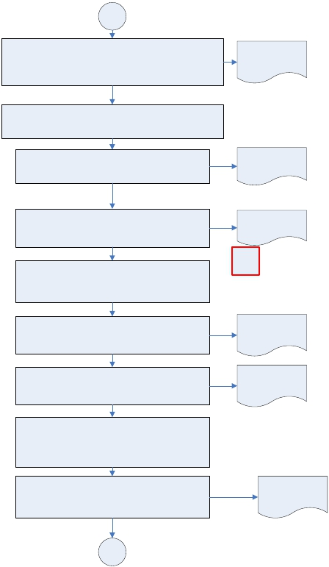B
 | İŞ AKIŞ ŞEMASI
BİRİM: | BARTIN İL GIDA TARIM VE HAYVANCILIK MÜDÜRLÜĞÜ/İÇ KONTROL VE KALİTE YÖNETİM BİRİMİ
ŞEMA NO: | GTHB.74.İLM.İKS/KYS.AKŞ.09.39
ŞEMA ADI: | İÇ KONTROL SİSTEMİNİN OLUŞTURULMASI İŞ AKIŞ ŞEMASI

O-MD

Mevcut etik kodlar sisteminin değerlendirilmesi, Etik Anket
uygulamasının yapılması, ilgili bölümlerden katılımcılarla beyin
fırtınası oturumları gerçekleştirilmesi, etik davranış kurallarının
belirlenmesi ve üst yönetimin onayının alınması

İlgili bölümlerde misyon, organizasyon yapısı ve görevlerle ilgili
çalışmaların başlaması

bölümlerde farklı iş yapan her personel ile İş
Analizlerinin yapılması

Bölümlere ait İş Akışlarının hazırlanması ve bölüm
yöneticileri tarafından kontrol edilip onaylanmasının

Etik Beyannamesi

İş Analizleri

İş Akışları

sağlanması

O-MD
İş Akışlarından yola çıkarak bölümlerin temel
süreçlerinin değerlendirilmesi çalışmalarına
başlanması

Her bir temel süreç için süreç hiyerarşilerinin
hazırlanması

Her bir temel süreç için süreç tanımlarının yapılması

Her bir temel süreç için Temel Süreç tanım formunda
yer alan girdileri ve çıktıları dikkate alarak süreç
performans göstergelerinin belirlenmesi ve Temel
Süreç Tanım Formlarına işlenmesi

Organizasyonel ve yönetsel tüm süreçlerin yeniden
değerlendirilmesi ve gereken durumlarda yeniden
düzenlenerek bölümlerin Organizasyon Şemalarının
çizilmesi

C

Süreç Hiyerarşisi
Tablosu

Temel Süreç
Tanım Formu

Organizasyon
Şemaları

HAZIRLAYAN  Kalite Yönetim Ekibi | KONTROL EDEN  Kalite Yönetim Sorumlusu |  |  | ONAYLAYAN  Kalite Yönetim Temsilcisi

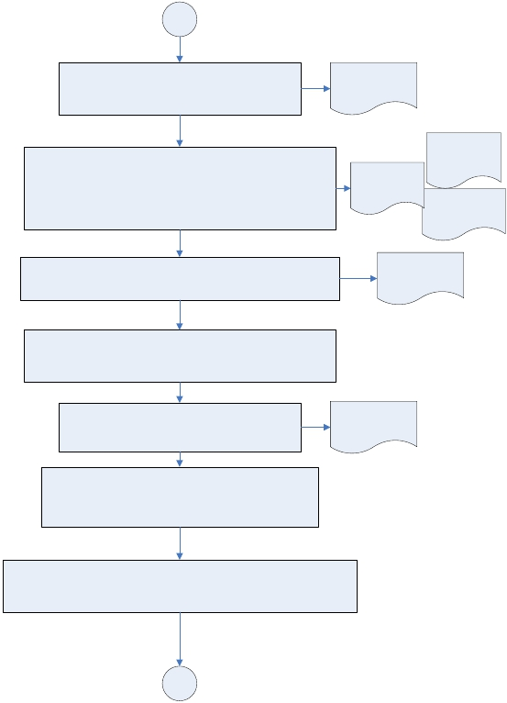C
 | İŞ AKIŞ ŞEMASI
BİRİM: | BARTIN İL GIDA TARIM VE HAYVANCILIK MÜDÜRLÜĞÜ/İÇ KONTROL VE KALİTE YÖNETİM BİRİMİ
ŞEMA NO: | GTHB.74.İLM.İKS/KYS.AKŞ.09.39
ŞEMA ADI: | İÇ KONTROL SİSTEMİNİN OLUŞTURULMASI İŞ AKIŞ ŞEMASI

Her bir bölümin Organizasyon Şemasında yer alan
tüm kadrolar için iş tanımlarının yapılması

İş Tanımı ve
Gerekleri Belgeleri

İç Hareketlilik
Tablosu
İş Tanımı ve Gerekleri Belgelerinden yola çıkarak her kadro unvanının
Eğitim/Deneyim
yer aldığı Eğitim/Deneyim Tablosunun, İç Hareketlilik Tablosunun,
Tablosu
Görev Envanteri Tablosunun ve hazırlanmasında yarar görülen diğer
tablo ve raporların oluşturulması Görev Envanteri
Tablosu

Hazırlanan İş Akışları, Organizasyon Şemaları, İş Tanımı ve Gerekleri
Belgeleri ile diğer tabloların yer aldığı Organizasyon Kitabının
hazırlanması

İnsan Kaynakları Yönetim Sistemleri açısından personelin yeterliliği ve
performansına yönelik mevcut yapının analizi ve geliştirilecek
önerilerin raporlanması

Yetki devrine ilişkin düzenlemelerin gözden geçirilerek
değerlendirilmesi ve gerekiyorsa yeni düzenlemeler

Organizasyon
Kitabi

Yetki Devri Formu

yapılması

İlgili bölümlerde risklerin belirlenmesi ve değerlendirilmesi
çalışmalarına başlanması için yöneticileriyle işbirliği
sağlanması

Amaç ve hedeflere ulaşmakta ve faaliyetlerin yürütülmesinde karşılaşılabilecek
risklerin belirlenmesi için mevcut durum analizleri de dikkate alınarak bilimsel
yöntemlerle risk belirleme çalışmalarının yapılmasının sağlanması

D

HAZIRLAYAN  Kalite Yönetim Ekibi | KONTROL EDEN  Kalite Yönetim Sorumlusu |  |  | ONAYLAYAN  Kalite Yönetim Temsilcisi

D
 | İŞ AKIŞ ŞEMASI
BİRİM: | BARTIN İL GIDA TARIM VE HAYVANCILIK MÜDÜRLÜĞÜ/İÇ KONTROL VE KALİTE YÖNETİM BİRİMİ
ŞEMA NO: | GTHB.74.İLM.İKS/KYS.AKŞ.09.39
ŞEMA ADI: | İÇ KONTROL SİSTEMİNİN OLUŞTURULMASI İŞ AKIŞ ŞEMASI

Risk tanımlamalarının yapılması

Risklerin özelliklerinin, gerçekleşme sıklıklarının ve
etkilerinin analiz edilmesiyle Risk Envanterinin
hazırlanması

Risk matrislerinin oluşturulması ve risklerin
önceliklendirilmesi, sınıflandırılması, büyüklüklerinin
saptanması ile Risk Önem ve Öncelik Tablosunun
hazırlanması

Bölümlerin risk kapasitelerinin belirlenmesi, risklere karşı
alınacak önlemlere karar verilmesi ve risklere verilecek
yanıtların üretilmesi çalışmalarının yapılarak Risk Eylem
Planının hazırlanması

Risklerinin iyileştirilmesine yönelik önerilerin oluşturulması ve
raporlanması ile risk kontrol stratejilerinin oluşturulması

Kontrol ortamının ve kurulacak İç Kontrol Sisteminin sürekliliğini ve
güncelliğini korumak için gerekli kontrol stratejileri ve yöntemlerini
oluşturma çalışmalarının başlaması

Her bir faaliyet ve riskleri için uygun kontrol strateji ve
yöntemlerinin belirlenmesi

E

Risk Listesi

Risk Envanteri

Risk Önem ve
Öncelik Tablosu

Risk Eylem Planı

